VALORACIÓ SEGONA FASE
VALORACIÓN SEGUNDA FASE

Referència del concurs | LE-23-742-2021
Referencia del concurso

NOMS ASPIRANTS I VALORACIONS / NOMBRES ASPIRANTES Y VALORACIÓNES

Fermin Otero (valoració segona prova 9 sobre 10)

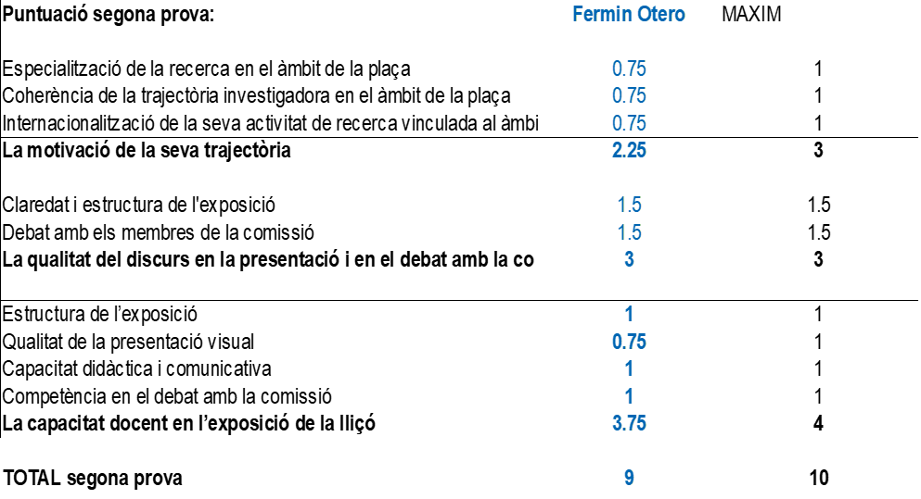

Valoració mínima per superar la prova
Valoración mínima para superar la prueba _______________5___________

Contra el resultat de la segona fase del concurs es pot presentar reclamació davant el rector en el termini de 10 dies hàbils a comptar des de la publicació de la proposta de contractació.

NOM
NOMBRE

Secretari/ària
Secretario/a
Manel Grifoll

